INDICAÇÃO Nº 012/2025, EM 05 DE MARÇO DE 2025

O Vereador Jairo Michelin do (MDB), juntamente com o apoio da bancada do PL, no uso de suas legais e regimentais atribuições, vem perante Vossa Excelência e seus nobres pares, apresentar esta indicação com o objetivo de sugerir ao Poder Executivo Municipal a adoção da medida político-administrativa de interesse da comunidade.

“Sugerem ao Poder Executivo através da secretaria competente que possa estar finalizando a pavimentação das ruas:
- Rua do Comercio na entrada do loteamento Bianchini, trecho entre as ruas Gaspar Dutra e Rua Pedro Rebeschini;

- Rua Fioravante Rech, bairro São Cristovão rua que passa em frente a mecânica do Piriquito a solicitação se refere ao final da rua, aonde não existe pavimentação;

- Rua Tranquilo Basso, trecho que compreende as ruas Independência e Rua XV de Novembro, em frente a Sorela Noivas’’

JUSTIFICATIVA:
A pavimentação das vias públicas é essencial para garantir a mobilidade urbana, a segurança dos pedestres e motoristas, além de valorizar os imóveis e melhorar a qualidade de vida dos moradores. As ruas mencionadas encontram-se com trechos sem pavimentação, o que causa transtornos, especialmente em períodos de chuva, dificultando o tráfego e gerando poeira e lama.
Dessa forma, sugerimos ao Poder Executivo, por meio da secretaria competente, que viabilize a conclusão da pavimentação da Rua do Comércio (no trecho entre as ruas Gaspar Dutra e Pedro Rebeschini, no loteamento

Bianchini), da Rua Fioravante Rech (no bairro São Cristóvão, no trecho final próximo à mecânica do Piriquito) e da Rua Tranquilo Basso (entre as ruas Independência e XV de Novembro, em frente à Sorela Noivas), proporcionando mais conforto, acessibilidade e infraestrutura adequada para a comunidade.

Atenciosamente,

Sala de Sessões Zalmair João Roier (Alemão)
Tapejara, 05 de março de 2025.

Fotos Rua do Comercio
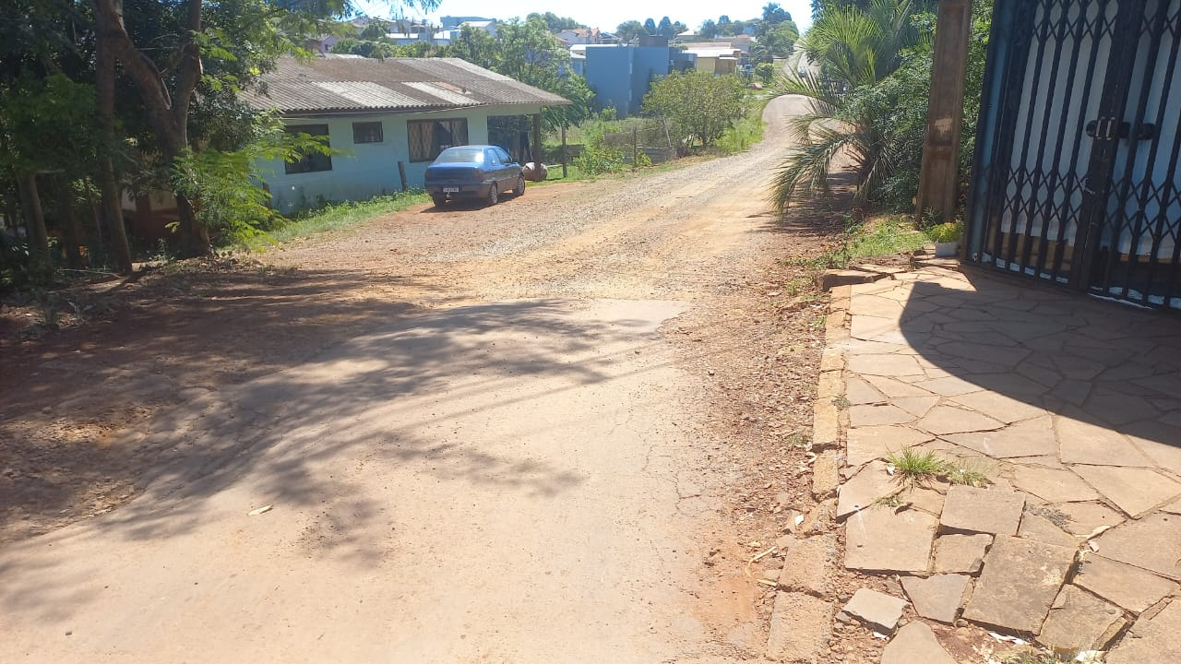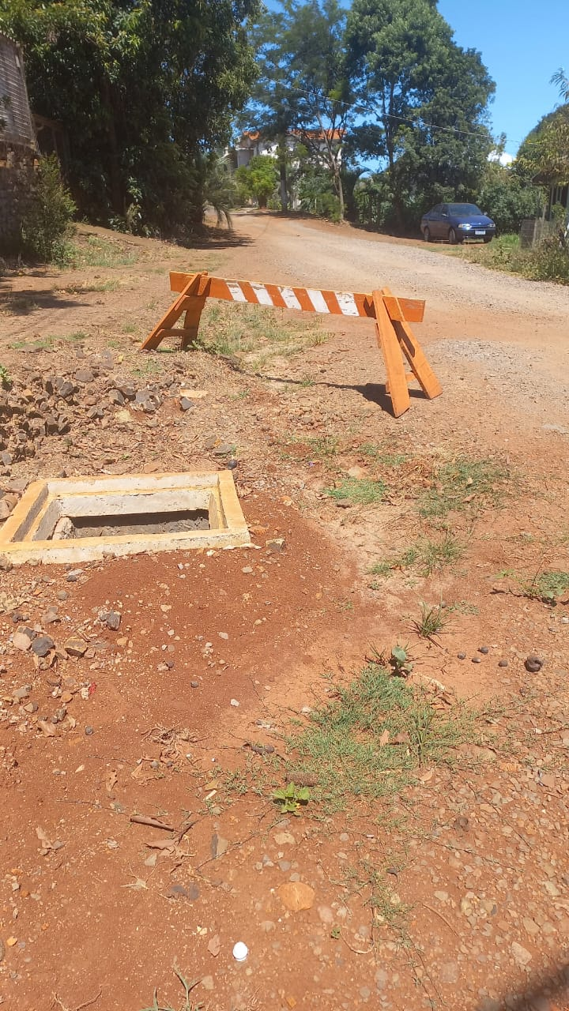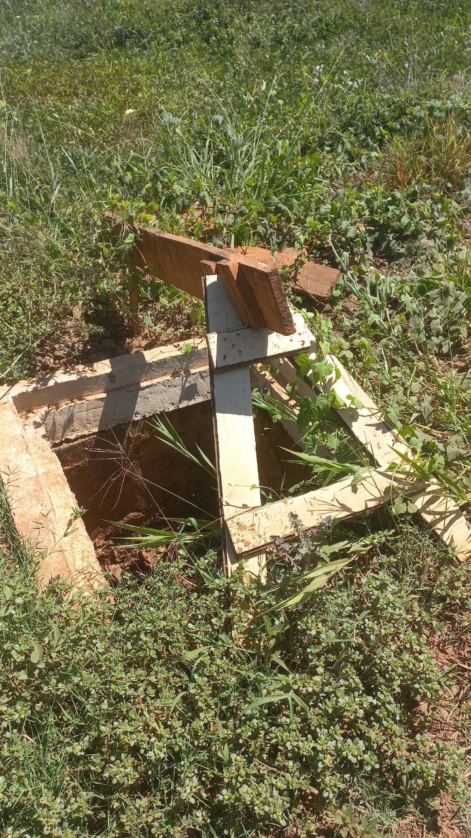
Fotos Rua Fioravante Rech
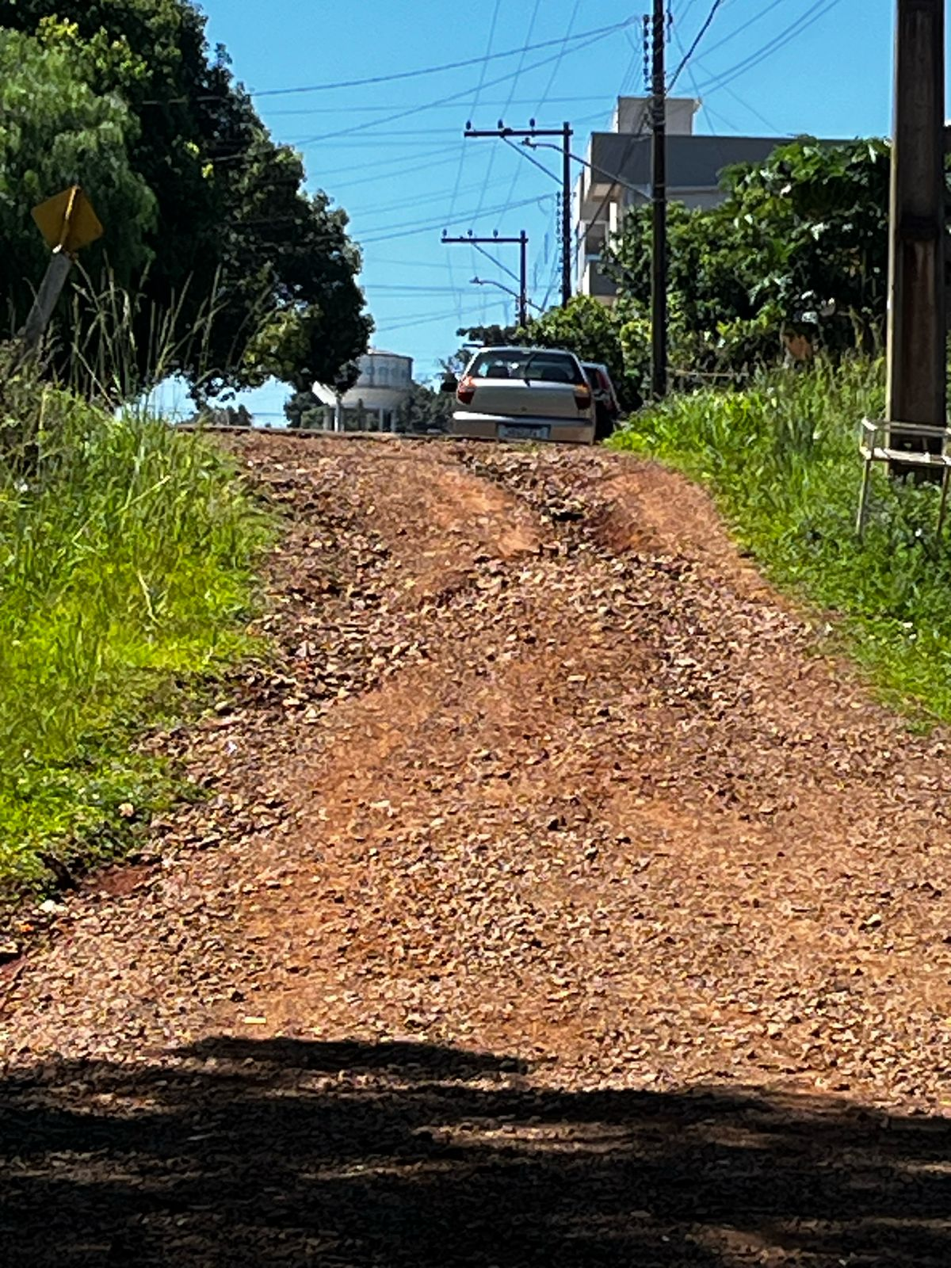
Rua Tranquilo Basso
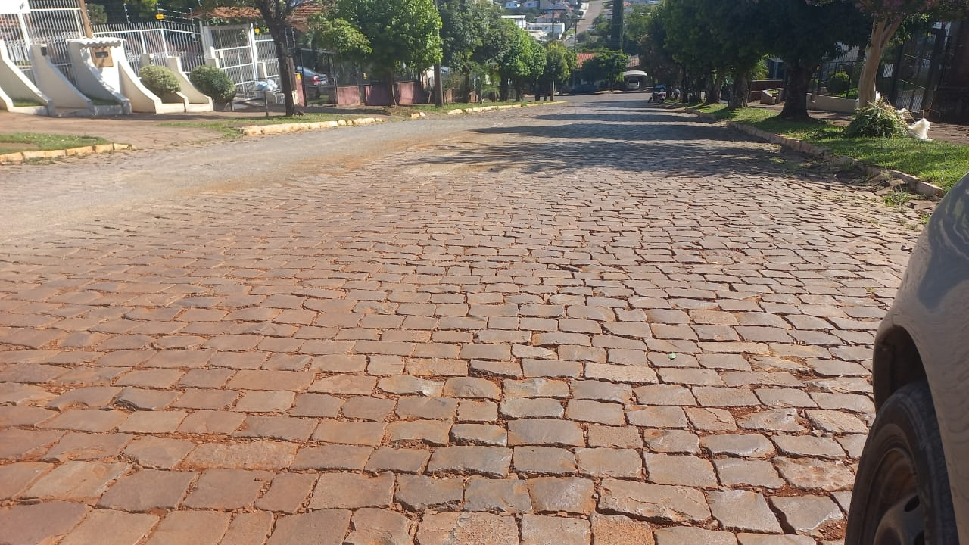
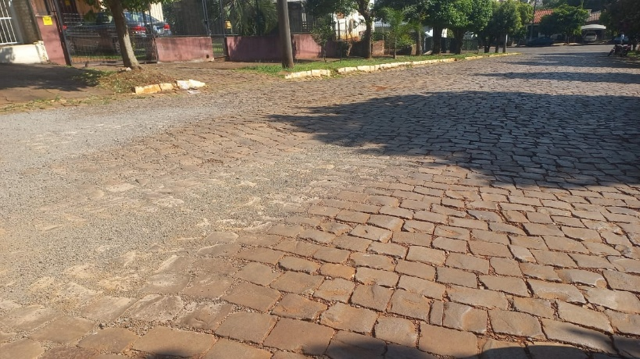

Douglassi Negri Fabiana Rodigheri
Vereador do PL Vereadora do MDB

Maeli Caroline Bruneto Jairo Michelin
Vereadora do MDB Vereador do MDB

